新 书 推 荐

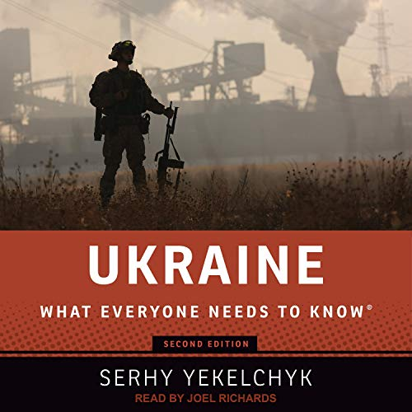
中文书名：《关于乌克兰: 每个人都需要知道的》
英文书名：Ukraine: What Everyone Needs to Know
作 者：Serhy Yekelchyk
出 版 社：Oxford University Press
代理公司：ANA/Leah
出版时间：2023年12月
代理地区：中国大陆、台湾
页 数：256页
审读资料：电子稿
类 型：历史

内容简介：

销售亮点：

·全面更新的第三版，提供了俄罗斯与乌克兰之间的冲突的基本背景
·由研究乌克兰、俄罗斯以及东欧历史的主要学者之一撰写
·探讨了乌克兰与西方和俄罗斯的关系，以及在欧洲这个日益重要的地区塑造当代政治和军事冲突的力量

这本书通俗易懂，内容广泛，介绍了乌克兰与西方和俄罗斯的关系，以及在欧洲这个日益重要的地区塑造当代政治和军事冲突的力量。

传统观点认为，俄罗斯对乌克兰的战争源于语言差异和分裂的政治忠诚，这些差异和分裂长期以来使该国四分五裂。实际上，弗拉基米尔·普京（Vladimir Putin）对乌克兰的攻击反映了全球的不和谐，其源于对国家权力、公民社会和民主的不同看法。乌克兰在世界政治中的突然凸显需要一个解释。为什么乌克兰成为这场威权主义与民主之间的全球竞争的战场？乌克兰人如何发展大规模的志愿者运动来帮助维持国家和军队？喜剧演员沃洛德米尔·泽伦斯基（Volodymyr Zelensky）是如何成长为有魅力的战时领导人的？读者将会发现，乌克兰是一个真正的国家，它在面对巨大挑战的同时，也给世界带来了美好未来的希望。

在这本全面更新的第三版《乌克兰: 每个人都需要知道的》的书中，谢里·叶克尔奇克（Serhy Yekelchyk）提供了乌克兰与俄罗斯长期紧张的关系的不可或缺的背景，这种关系导致了 俄罗斯2022 年入侵乌克兰。这本书阐述了俄罗斯否认乌克兰作为一个拥有自己历史、语言和主权身份的国家地位的原因，以及乌克兰内部腐败和政治分歧背后的复杂因素。叶克尔奇克还报道了 2013-2014 年乌克兰革命；随后俄罗斯吞并克里米亚；乌克兰与西方的关系，特别是在2016年和2020年美国总统大选期间；沃洛德米尔·泽连斯基的总统职位；以及当前俄乌战争的战略动态。对于任何想要了解在欧洲这个日益重要的地区塑造当代政治力量的人来说，这本书都是必读的。

作者简介：

谢里·叶克尔奇克（Serhy Yekelchyk）是维多利亚大学历史和斯拉夫研究教授。他发表了大量关于乌克兰现代历史和俄乌关系的文章。

全书目录：

致谢
年表
地图
1. 为什么选择乌克兰？
2. 土地和人民
3. 现代乌克兰的形成
4. 共产主义后的乌克兰
5. 橙色革命和欧洲独立运动
6. 俄罗斯吞并克里米亚和顿巴斯战争
7. 乌克兰战争是一个国际问题
注释
延伸阅读
索引

谢谢您的阅读！
请将回馈信息发至：郭丹娅 (Leah Guo)
安德鲁﹒纳伯格联合国际有限公司北京代表处
北京市海淀区中关村大街甲59号中国人民大学文化大厦1705室, 邮编：100872
电话：010-82449325
传真：010-82504200
Email: Leah@nurnberg.com.cn
网址：www.nurnberg.com.cn
微博：http://weibo.com/nurnberg
豆瓣小站：http://site.douban.com/110577/
微信订阅号：ANABJ2002


